**Институт машиноведения, автоматики и геомеханики**

**Национальной академии наук**

**Кыргызской Республики**

**Кыргызский государственный технический университет   
имени И. Раззакова**

Диссертационный совет Д 05.24.703

На правах рукописи

**УДК 621.01: 629.018**

**Душенова Марина Анарбековна**

**Кинематическое и кинетостатическое исследование плоских многоподвижных механизмов с линейными приводами**

05.02.18 – Теория механизмов и машин

Автореферат

диссертации на соискание ученой степени

кандидата технических наук

**Бишкек –2025**

**Работа выполнена** на кафедре «Механика и промышленная инженерия» Кыргызского государственного технического университета им. И. Раззакова.

**Научный руководитель: Садиева Анаркуль Эсенкуловна,**   
доктор технических наук, профессор, заведующая кафедрой «Машины и аппараты пищевых производств» Кыргызского государственного технического университета им. И. Раззакова, г. Бишкек

**Официальные оппоненты:**

**Ведущая организация:**

Защита диссертации состоится ______ на заседании диссертационного совета Д 05.24.703по защите диссертаций на соискание ученой степени кандидата технических наук при диссертационном совете Института машиноведения, автоматики и геомеханики Национальной академии наук КР и Кыргызском государственном техническом университете им. И. Раззакова по адресу: 720055, Кыргызская Республика, г. Бишкек, ул. Скрябина, 23. Ссылка доступа к видеоконференции защиты диссертации:

C диссертацией можно ознакомиться в библиотеках Института машиноведения, автоматики и геомеханики Национальной академии наук КР (720055, г. Бишкек, ул. Скрябина, 23), Кыргызского государственного технического университета им. И. Раззакова (720044, г. Бишкек, пр. Ч. Айтматова, 66) и на сайте Национальной аттестационной комиссии при Президенте Кыргызской Республики:________

Автореферат разослан «___» _______

Ученый секретарь

диссертационного совета

к.т.н., доцент Эликбаев К.Т.

**ОБЩАЯ ХАРАКТЕРИСТИКА РАБОТЫ**

**Актуальность темы диссертации.** Трудно назвать отрасль современной промышленности, где бы ни применялись механизмы с линейными приводами. Высокая эффективность, большие технические возможности делают их почти универсальным средством, используемым в различных технологических процессах.

В настоящее время в различных отраслях промышленности широко применяются многоподвижные механизмы с линейными приводами. Исследованиями структурного синтеза плоских механизмов с линейными приводами занимались такие ученые как, Н.С. Семенов, Л.Т. Дворников, А.С. Князев и др. Задачи кинематического и кинетостатического исследования таких механизмов с линейными приводами решали такие ученые как, Тимофеев Г.А., Матвеев Г.А., Бусыгин А.М., и др.

Настоящая работа посвящена синтезу структур, кинематическому и кинетостатическому исследованию механизмов с линейными приводами, которые пока ещё полностью не исследованы. Поэтому задача синтеза структур, кинематическое и кинетостатическое исследование многоподвижных механизмов с линейными приводами является актуальной.

Создание новых машин начинается с исследования их структуры и с поиска алгоритмов их структурного синтеза. Структура механизмов с линейными приводами включает в своем составе вращательные и поступательные кинематические пары пятого *p5* класса.

**Связь темы диссертации с крупными научными программами (проектами) и основными научно-исследовательскими работами.** Работа выполнялась в соответствии научно – исследовательской – работы Кыргызского государственного технического университета им.   
И. Раззакова по теме: «Анализ и синтез машин и механизмов для работы в особых условиях» (2012-2015 гг.).

**Цель и задачи исследования.** Целью исследования является разработка методов структурного синтеза, кинематическое и кинетостатическое исследование многоподвижных механизмов с линейными приводами.

Задачи исследования:

1. изучить вопросы структурного синтеза, кинематического и кинетостатического исследования механизмов с линейными приводами;

2. разработать методы синтеза структур механизмов с линейными приводами с вращательными и поступательными парами пятого класса;

3. обосновать алгоритм нахождения всего многообразия плоских механизмов с линейными приводами с вращательными и поступательными парами пятого класса;

4. разработать методику кинематического и кинетостатического исследования механизмов с линейными приводами.

**Научная новизна полученных результатов:**

* разработана методика синтеза структур многоподвижных механизмов с линейными приводами с вращательными и поступательными кинематическими парами пятого класса, позволяющая определить необходимые параметры механизмов;
* определены число подвижных звеньев *n* и число звеньев механизмов с линейными приводами, добавляющих в цепь *i* кинематических пар *ni*, число вращательных кинематических пар пятого *p5*  класса;
* получены зависимости для определения скоростей и ускорений характерных точек звеньев многоподвижных механизмов с линейными приводами;
* установлены условия равновесия механизма позволяющие определить реакции в кинематических парах;

- разработан трехприводной механизма для ведения строительных и дорожных работ,новизна, которой защищена патентом Кыргызской Республики № 328, от 16.04.2021г.

**Практическая значимость полученных результатов:**

Практическая значимость исследования заключается в результатах исследования показанных на конкретных примерах синтеза плоских многоподвижных механизмов с линейными приводами, обладающих широкими возможностями обеспечения заданных параметров и законов движения рабочего органа механизма с линейными приводами.

-результаты проведенных исследований могут быть использованы как при синтезе плоских механизмов с вращательными и поступательными кинематическими парами пятого класса, так и при создании различных механизмов с линейными приводами. Результаты диссертации внедрены в учебный процесс Кыргызско-Германского Технического института КГТУ им. И. Раззакова.

- для студентов размещены видео занятия о применении и структуре многоподвижных механизмах на платформе YouTube.

**Экономическая значимость полученных результатов.** Экономическая эффективность использования разрабатываемого трехприводного механизма для ведения строительных и дорожных машин состоит в том, что при его применении значительно повышается производительность работ за счет ударного действия рабочего органа.

**Основные положения диссертации, выносимые на защиту.**

1. Методика синтеза структур механизмов с линейными приводами позволяющая определить полное многообразие механизмов с необходимыми и достаточными параметрами;
2. Зависимости, описывающие движение механизмов с линейными приводами, позволяющие определить скорости и ускорения характерных точек этих механизмов;
3. Зависимости, устанавливающие связь между действующими нагрузками (силы полезного сопротивления, силы инерции, моменты сил инерции, силы тяжести) и моментами сил, позволяющие определить полные реакции в кинематических парах;
4. Построение траектории движения точек выходного звена и изучение движения звеньев механизмов с линейными приводами для различных режимов входного звена.

**Личный вклад соискателя.** Диссертация является результатом законченных самостоятельных исследований, выполненных диссертантом. Личный вклад автора состоит в постановке и определении цели работы, выборе методов достижения поставленной цели, анализе полученных результатов и формулировке выводов, публикаций статей. В соавторстве разработан трехприводной механизм для ведения строительных и дорожных работ. Разработана методика структурного синтеза механизмов с линейными приводами и выполнено его кинематическое и кинетостатическое исследование.

**Апробации результатов исследований.** Основные положения диссертационной работы обсуждены на научно - практических конференциях: «Современные проблемы теории машин» (Новокузнецк, 2015 г.), международных научно-практических конференциях: «Актуальные проблемы разработки, эксплуатации и технического сервиса машин в агропромышленном комплексе» (Белгородский государственный аграрный университет имени В. Я. Горина, 2019), «Энергоэффективные и ресурсосберегающие технологии и системы» (Саранск, 2020г.), «XLIX Огарёвские чтения» (Саранск, 2021 г.), Машиноведение. ИМА НАН КР, (Бишкек, 2021г.).

**Полнота отражения результатов диссертации в публикациях.** По теме диссертации опубликовано 15 научных работ, из них: 10 статей – в научных журналах, индексируемых системой РИНЦ, опубликованных в Кыргызской Республике; 5 статей – в научных журналах, индексируемых системой РИНЦ, опубликованных за пределами Кыргызской Республики, 1 патент КР на изобретение.

**Структура и объем диссертации.** Диссертационная работа состоит из введения, 4-х глав, заключения, практических рекомендаций, библиографии и приложений. Работа состоит из 135 страниц текста, 81 рисунка, 4 таблицы и библиографический список из 77 наименований.

**ОСНОВНОЕ СОДЕРЖАНИЕ РАБОТЫ**

**Во введении** обоснована актуальность темы, сформулированы цели и задачи исследования, дается общая характеристика содержания работы. Приведены основы методики исследований, научная новизна и практическая ценность работы.

**В первой главе** проведен обзор и анализ известных научных исследований механизмов с линейными приводами применяемых в различных отраслях промышленности. Преимущества таких механизмов заключается в простоте преобразования механической энергии в гидравлическую и наоборот, высокая точность, простота регулирования, высокая удельная мощность и большие передаваемые усилия. Поэтому механизмы с линейными приводами нашли широкое применение в различных отраслях промышленности: станкостроении, судостроении, медицине, сельское хозяйство, военная техника, авиация.

**Вторая глава** посвящена обзору известных методов структурного синтеза, кинематического и кинетостатического исследования плоских многоподвижных механизмов с линейными приводами.

Методы синтеза структур плоских групп Ассура и механизмов решались в работах П.Л. Чебышева, М.Ф. Грюблера, В.В. Добровольского , Г.Г. Баранова, Э.Е. Пейсаха, Л.Т. Дворникова , л.Н. Гудимовой и др.

В 1993 году профессором Дворниковым Л.Т. была разработана универсальная структурная система поиска структур, которая позволяет решать задачи синтеза структур кинематических цепей, в том числе плоских механизмов с линейными приводами с поступательными и вращательными кинематическими парами.

Для дальнейших исследований автором за основу взяты эти подходы.

**В третьей главе приведена методика структурного синтеза плоских многоподвижных механизмов и групп Ассура с линейными приводами.**

В настоящее время в целях дальнейшего усовершенствования применяемых в производстве машин большое внимание отводится на создание и внедрение новых механизмов. Для этого необходимо исследовать структуру механизма и разработать алгоритм его синтеза. Если вникать в структуру механизмов c линейными приводами, то можно заметить, что они включают в свой состав вращательные и поступательные кинематические пары пятого класса.

Любая кинематическая цепь описывается универсальной структурной системой, имеющей вид:

 (1)

где *pk –* количество кинематических пар *k* - го класса,**-** количество кинематических пар наиболее сложного базисного звена цепи, *ni*- число звеньев, добавляющих в цепь *i* кинематических пар, *nτ -* число звеньев, добавляющих в цепь *τ* кинематических пар *n*- число подвижных звеньев, *W*- подвижность кинематической цепи, *m*-параметр В. В. Добровольского, определяющий семейство механизмов; для плоских механизмов *m*= 3, *k -* класс кинематических пар.

Универсальная структурная система для плоских кинематических цепей с кинематическими парами четвертого и пятого класса, имеет следующий вид:

 (2)

где *р4* и *р5* число кинематических пар соответственно четвертого и пятого классов.

Рассмотрим синтез многоподвижных механизмов с линейными приводами, которые имеют вращательные  и поступательные пары пятого класса 

 (3)

Подвижность в таких механизмах равна числу поступательных кинематических пар пятого класса

 (4)  Рассмотрим механизм с треугольным базисным звеном, т.е. $τ=3$, Для этого случая универсальная структурная система (2)

$\left\{\begin{aligned}&3+2n_{2}+n_{1}=1+p_{5В}\text{ , } \\ & 1+n_{2}+n_{1}=n, \\ &3n-2p_{5В}=3.\end{aligned}\right.$ (5) Из второго уравнения системы (5) найдем

$n_{1}=n-1-n_{2}$. (6)

Подставив уравнение (6) в первое уравнение системы (5) получим

${1+n}_{2}+n=p_{5В}$ (7)

Если $n_{2}=0$, тогда $p_{5В}=1+n$ (8)

С учетом (8) и третьего уравнения системы (5) получим число подвижных звеньев механизма $n=5.$ На основании полученного можно построить схему механизма со следующими параметрами $τ=3$ $p_{5В}=6, p_{5П}=1,$ приведенная на рисунке 1.

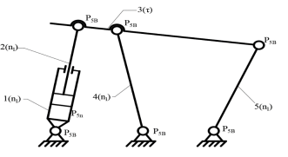

Рисунок 1 - Рычажный механизм с линейным приводом $τ=3$ $p_{5В}=6, p_{5П}=1$

Рассмотрим случай, когда $W={p_{5}}_{П}=2.$

$\left\{\begin{aligned}&3+2n_{2}+n_{1}=1+p_{5В}\text{, } \\ & 1+n_{2}+n_{1}=n, \\ &3n-2p_{5В}=9.\end{aligned}\right.$ (9)

получим

${ n}_{1}=n-n_{2}-1$ (10)

$1+n_{2}+n=p_{5В}$. (11)

Пусть $n_{2}=0$, тогда $p_{5В}=n+1$. (12)

С учетом (12) из третьего уравнения системы (9) получим 

Тогда можно получить следующий механизм, имеющий параметры $τ=3,$ $n=8$, $n_{2}=0,$ ${ p}_{5П}=2$, $p_{5В}=9$ приведенный на рисунке 2.

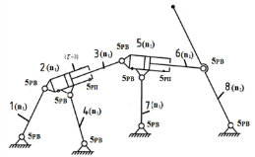

Рисунок 2 - Рычажный механизм с двумя линейными приводами при $τ=3,$ $n=8$, $n_{2}=0,$ ${ p}_{5П}=2$, $p_{5В}=9$

Если принять за самое сложное базисное звено ****, то система (2) примет вид

$\left\{\begin{aligned}&4+3n_{3}+2n_{2}+n_{1}=2+p_{5В}\text{, } \\ & 1+n_{3}+n_{2}+n_{1}=n, \\ &3n-2p_{5В}=6.\end{aligned}\right.$ (13)

Из второго уравнения системы (13) выразим 

.

Подставим значение  в первое уравнение системы (13) и получим

.

Пусть число звеньев, добавляющих три или две кинематические пары равно 0, т.е , , тогда

. (14)

С учетом (14) из третьего уравнения системы (13) можно определить число подвижных звеньев, оно будет равно 

Механизмы с параметрами $τ=4$**, $n=8$**, $n_{2}=0,$ ${ p}_{5П}=2$, $p_{5В}=9$ приведены на рисунке 3.

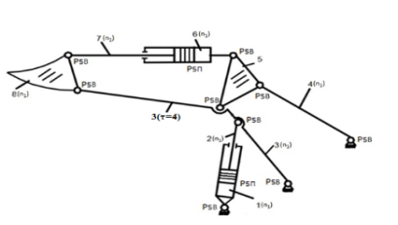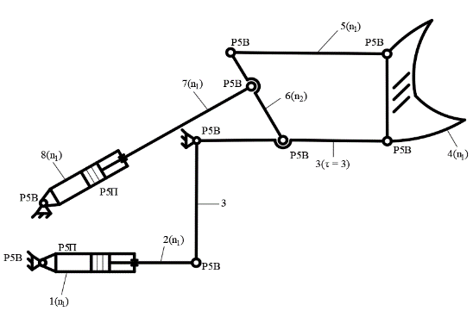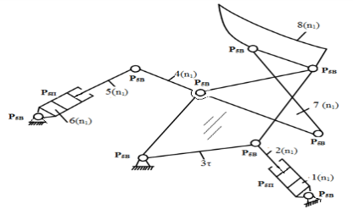

Рисунок 3- Рычажные механизмы с линейными приводами при $τ=4$**, $n=8$**, $n_{2}=0,$ ${ p}_{5П}=2$, $p_{5В}=9$

Рассмотрим синтез линейного механизма при $τ=5$, $p_{5П}=3,$ получим $W=p_{5П}=3.$

Тогда система (2) примет следующий вид

$\left\{\begin{aligned}&5+4n_{4}+3n_{3}+2n_{2}+n_{1}=3+p_{5В}\text{, } \\ & 1+n_{3}+n_{2}+n_{1}=n, \\ &3n-2p_{5В}=3.\end{aligned}\right.$ (15)

Из второго уравнения системы (15) выразим $n_{1}$

$n_{1}=n-1-n_{3}-n_{2}$ (16)

Пусть $n_{4}=0$, $n_{3}=0$, тогда

$p_{5В}=1+n_{2}+n$. (17)

С учетом (17) из третьего уравнения системы (15) можно определить число подвижных звеньев  На рисунке 4 приведен механизм, который удовлетворяет полученным параметрам **,**, , 

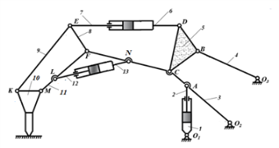

Рисунок 4 - Схема механизма с параметрами **,**, 

Этот механизм представляет собой трехприводной механизм для ведения строительных и дорожных работ (патент КР №328 от 16.04.21г.)

Сложность базисного звена ($τ)$ и подвижность цепи (*W*)являются независимыми параметрами цепи. При $τ=2$ и $W=0$, т.е. для группы Ассура система (2) дает решение $n_{2}=2$, которая соответствует схеме групп Ассура приведенной на рисунок 5.

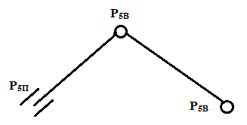

Рисунок 5- Двухзвенная группа Ассура при решение $τ=2$ $n_{2}=2$, 

Более сложные группы Ассура можно найти при треугольном базисном звене $τ=3$.

Рассмотрим группу Ассура при n2=0, тогда решением является

$n=4, n_{1}=3, р_{5П}=1,p_{5B}=5$.

Данная группа Ассура состоит из четырех подвижных звеньев, из них три представляют собой звенья *n*1, которые добавляют одну кинематическую пару, которая приведена на рисунке 6.

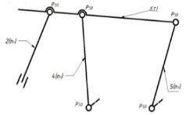

Рисунок 6- Четырехзвенная группа Ассура при

$$n=4, n_{1}=3, р_{5П}=1,p_{5B}=5$$

Рассмотрим следующий случай, когда $n_{2}=0,$ тогда решением является

$\left\{\begin{aligned}&P_{5В}+1=3n+2n_{2}+n_{1}\text{, } \\ & n_{1}=n-2, \\ &3n-2p_{5В}=2.\end{aligned}\right.$ (18)

Из системы (18) следует, что $n$ будет изменяться от 4. Тогда параметры будут иметь следующие решения по табл. 1.

Схема группы Ассура, удовлетворяющая решению второй строчки табл.1, представлена на рисунке 7.

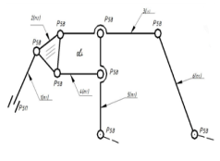

Рисунок 7-Шестизвенная группа Ассура при

$$n=6, n_{1}=4,n_{2}=1, р_{5П}=1,p_{5B}=5$$

Таблица 1 –Полученные параметры при $τ=3$

|  |  |  |  |  |
| --- | --- | --- | --- | --- |
| $τ=3$ | | | | |
| $$n$$ | $$n_{1}$$ | $$n_{2}$$ | $$p_{5В}$$ | $$p_{5П}$$ |
| $$4$$ | $$2$$ | $$1$$ | $$6$$ | $$1$$ |
| $$6$$ | $$4$$ | $$1$$ | $$8$$ | $$1$$ |
| $$8$$ | $$6$$ | $$1$$ | $$11$$ | $$1$$ |

Более сложные группы Ассура могут быть созданы при задании наиболее сложного базисного звена, например при $τ=4$ (см. табл.2).

Таблица 2 - Решения при $τ=4$

|  |  |  |  |  |  |
| --- | --- | --- | --- | --- | --- |
| $$τ=4$$ | | | | | |
| $$n$$ | $$n_{1}$$ | $$n_{2}$$ | $$n_{3}$$ | $$p_{5В}$$ | $$p_{5П}$$ |
| $$5$$ | $$4$$ | $$0$$ | $$0$$ | $$5$$ | $$2$$ |
| $$6$$ | $$5$$ | $$0$$ | $$0$$ | $$7$$ | $$2$$ |
| $$7$$ | 6 | $$0$$ | $$0$$ | $$9$$ | $$2$$ |
| 8 | 7 | 0 | 0 | 11 | 2 |

Так, при $n=0$ для плоских групп с $τ=4$ решением системы (2) будет (табл. 2), которая реализуется в виде следующих схем (табл. 5).

Таблица 3 - Схемы групп Ассура при базисном звене равное четырем

|  |  |  |  |  |  |  |  |
| --- | --- | --- | --- | --- | --- | --- | --- |
| Заданные параметры | | | | | | | Схемы групп Ассура |
|  | n | n1 | n2 | n3 | P5B | P5П |
| 4  4 | 5 | 4 | 0 | 0 | 6 | 2 |  |
| 6 | $$5$$ | 0 | 0 | 7 | 2 |  |
| 6 | $$5$$ | 0 | 0 | 7 | 2 |  |
| 6 | 5 | 0 | 0 | 7 | 2 |  |
| 6 | 4 | 1 | 0 | 7 | 2 | C:\Users\Student-5\Desktop\Снимок.JPG |
| 6 | 4 | 1 | 0 | 8 | 2 |  |

Таким образом, для синтезирования механизмов с линейными приводами необходимо выполнить действия по следующему алгоритму:

1. Задается подвижность механизма

2. Выбирается наиболее сложное звено цепи $τ$, например:

и т.д.

3. Определяется количество подвижных звеньев из третьего уравнения системы (2);

4.Определяется количество звеньев ${, n}_{1}=n-1-n_{2}$;

5.По формуле (8) определяются значения

6. Строится схема механизма с линейными приводами.

Разработанная методика позволяет найти все возможные схемы механизмов с вращательными и поступательными парами пятого класса.

**В четвертой главе рассматривается кинематическое и кинетостатическое исследование многоподвижных механизмов с линейными приводами.**

Рассмотрим кинематическое исследование двухприводного механизма, приведённого на рисунке 8. Такой механизм состоит из двухподвижных линейных гидроприводов, состоящих из цилиндра 1 и штока 2 соединенного с четырехпарным парным звеном 3 через кинематическую пару А, трехпарное звено 5 соединено со звеньями 3, 4 и 6 через кинематические пары В, D,С. Шток 7 подвижного гидропривода образует вращательную пару F со   
звеном 8. Рабочий орган 8 устанавливается через рычаги 8 и 3, образуя кинематическую пару F и H.

Механизм работает следующим образом. При включении в работу гидроцилиндров 1,6, обеспечивается движение поршней 2, 7 и относительно гидроцилиндров, тем самым приводя в движение механизм, при этом остальные звенья получают определенность движения.

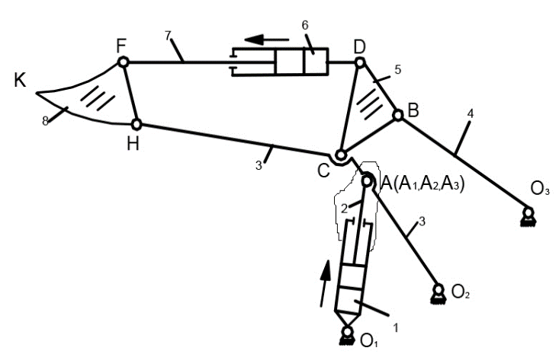

Рисунок 8 - Схема механизма с гидравлическим линейным приводом

1,6- гидроцилиндры, 2,7-поршни, 3, 4- рычаги, 5- трехпарное звено, 8- рабочий орган.

Для определения скоростей характерных точек механизма применим метод ложного задания движения, при котором за ведущее звено принимается звено 3.

Скорость звена 1, совпадающая в данный момент с точками А2 и А3, определится векторными уравнениями.

Скорость звена А3А2

(19)

найдем ${\bar{V}}_{A_{2}A_{1}}$

${\bar{V}}_{A_{2}}$- ${\bar{V}}_{A}$, ${\bar{V}}_{A_{1}}^{'}⊥O_{1}A.$ (20)

Скорость точки C равна

$\left\{\begin{aligned}&{\overline{V}}_{C}={\overline{V}}_{A_{2}}+{\overline{V}}_{CA_{2},} \\ &{\overline{V}}_{C}={\overline{V}}_{O_{2}}+{\overline{V}}_{CO_{2}}.\end{aligned}\right.$ (21)

где ${{\overline{V}}_{CA}}_{2}⊥CA, {\bar{V}}_{O_{2}}=0, {\bar{V}}_{CO_{2}} ⊥ CO_{2}.$

Определим скорость точки H из следующей системы уравнений

$\left\{\begin{aligned}&{\overline{V}}_{H}={\overline{V}}_{C}+{\overline{V}}_{HC,.} \\ &{\overline{V}}_{H}={\overline{V}}_{O_{2}}+{\overline{V}}_{HO_{2,}}\end{aligned}\right.$ (22)

Здесь ${\overline{V}}_{HC}⊥HC, {\bar{V}}_{HO_{2}} ⊥ HO_{2}.$

Скорость точки В определяется из следующих уравнений

$\left\{\begin{aligned}&{\overline{V}}_{B}={\overline{V}}_{C}+{\overline{V}}_{BC,} \\ &{\overline{V}}_{B}={\overline{V}}_{O_{3}}+{\overline{V}}_{BO_{3}.}\end{aligned}\right.$ (23)

где ${{\overline{V}}_{O}}_{3}=0, {\bar{V}}_{BC} ⊥ BC, {\bar{V}}_{BO_{3}} ⊥BO_{3},$ т.к. точки *С,В,D* принадлежат одному звену (звену 5), то на основании теоремы подобия для скоростей построим треугольник *cbd* на плане скоростей и определим скорость *VD* точки *D*.

Скорость точки *F*

$\left\{\begin{aligned}&{\bar{V}}_{F7}={\bar{V}}_{F6}+{\bar{V}}_{76}, \\ &{\bar{V}}_{F7}={\bar{V}}_{H}+{\bar{V}}_{F7H.}\end{aligned}\right.$ (24)

При этом известно, что ${{\overline{V}}_{F}}_{7H} ⊥ F_{7}H , {{\bar{V}}_{F}}_{7} ={\bar{V}}_{F8} .$

Скорость точки *К*

$\left\{\begin{aligned}&{\overline{V}}_{K}={\overline{V}}_{H}+{\overline{V}}_{FH,} \\ &{\overline{V}}_{K}={\overline{V}}_{F}+{\overline{V}}_{KF.}\end{aligned}\right.$ (25)

При этом известно, что ${\overline{V}}_{KH}⊥FK, {\bar{V}}_{H} ⊥ KH.$

На пересечении перпендикуляра *VKF* и *VKH* находим скорость точки *К.*

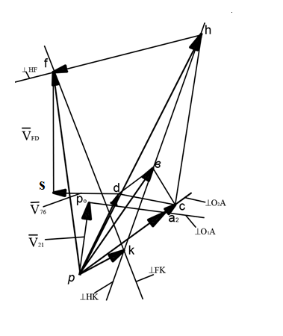

Рисунок 9 - План скоростей механизма с двумя линейными приводами

Рассчитаны ускорения звеньев и точек механизма с линейными приводами (рисунок 2).

Точка А3 совпадает с точкой А2 как на плане скоростей. Для определения ускорения точки А3 учитывая, что ускорение точки О2 равно 0, пишем следующее векторное уравнение

$\left\{\begin{aligned}&{\bar{a}}_{A_{3}}={\bar{a}}_{A_{3}O_{2}}^{n}+{{\bar{a}}_{A_{3}}^{τ}}_{O_{2}} \\ &{\bar{a}}_{A_{3}}={\bar{a}}_{A_{1}O_{1}}^{n}+{\bar{a}}_{A_{1}O_{1}}^{t}+{\bar{a}}_{A_{2}A_{1}}^{k}+{\bar{a}}_{A_{2}A_{1},}^{r}\end{aligned}\right.$ (26)

$a_{A_{3}O_{2}}^{n}=ω_{3}^{2}⋅l_{А_{3}0_{2}}$ $a_{A_{1}O_{1}}^{n}=ω_{2}^{2}⋅l_{A_{1}O_{1}}$

Для определения ускорения точки *С* звена 3 будем иметь систему уравнений

$$\begin{aligned} \\ \left\{\begin{aligned}&{\bar{a}}_{C}={\bar{a}}_{A_{2}}+{\bar{a}}_{CA_{2}}^{n}+{\bar{a}}_{CA_{2}}^{τ} \\ &{\bar{a}}_{C}={\bar{a}}_{O_{2}}+{\bar{a}}_{CO_{2}}^{n}+{\bar{a}}_{CO_{2}}^{t}\end{aligned}\right.\end{aligned} (27)$$

Ускорение точки *Н* третьего звена определяется графическим решением системы уравнений

$\left\{\begin{aligned}&{\bar{a}}_{H}={\bar{a}}_{C}+{\bar{a}}_{HC}^{n}+{\bar{a}}_{HC}^{τ} \\ &{\bar{a}}_{H}={\bar{a}}_{O_{2}}+{\bar{a}}_{HO_{2}}^{n}+{\bar{a}}_{HO_{2}}^{t}\end{aligned}\right. (28)$

Определим ускорение точки *В* из следующей системы:

 ${\bar{a}}_{BD}^{n}={V_{ВD}}^{2}/l_{ВD}$ ${\bar{a}}_{DC}^{n}={V_{CD}}^{2}/l_{CD}$ (29)

Ускорение точки D звена 5 будет иметь систему уравнений

$\left\{\begin{aligned}&{\bar{a}}_{D}={\bar{a}}_{B}+{\bar{a}}_{DB}^{n}+{\bar{a}}_{DB}^{τ} \\ &{\bar{a}}_{D}={\bar{a}}_{C}+{\bar{a}}_{DC}^{n}+{\bar{a}}_{DC_{3}}^{t}\end{aligned}\right.$ ${\bar{a}}_{BD}^{n}={V_{ВD}}^{2}/l_{ВD}$ ${\bar{a}}_{DC}^{n}={V_{CD}}^{2}/l_{CD}$ (30)

Ускорение точки *F7* находим из следующих соотношений $\left\{\begin{aligned}&{\bar{a}}_{F_{7}}={\bar{a}}_{H}+{\bar{a}}_{FH}^{n}+{\bar{a}}_{FH}^{τ} \\ &{\bar{a}}_{F_{7}}={\bar{a}}_{D}+{\bar{a}}_{F_{6}D}^{n}+{\bar{a}}_{F_{6}D}^{t}+{{\bar{a}}_{F_{7}F}^{k}}_{6}+{\bar{a}}_{F_{7}F_{6},}^{r}\end{aligned}\right.{\bar{a}}_{F_{6}D}^{n}=ω_{7}^{2}⋅l_{FD }{\bar{a}}_{A_{2}A_{1}}^{k}=2⋅ω_{6}⋅ν_{76}$ (31)

Ускорение точки *К*

 $\left\{\begin{aligned}&{\bar{a}}_{K}={\bar{a}}_{F}+{\bar{a}}_{KF}^{n}+{\bar{a}}_{KF}^{τ} \\ &{\bar{a}}_{K}={\bar{a}}_{H}+{\bar{a}}_{KH}^{n}+{\bar{a}}_{KH}^{t}\end{aligned}\right.$ ${\bar{a}}_{KH}^{n}={V_{KH}}^{2}/l_{KH},$ (32)

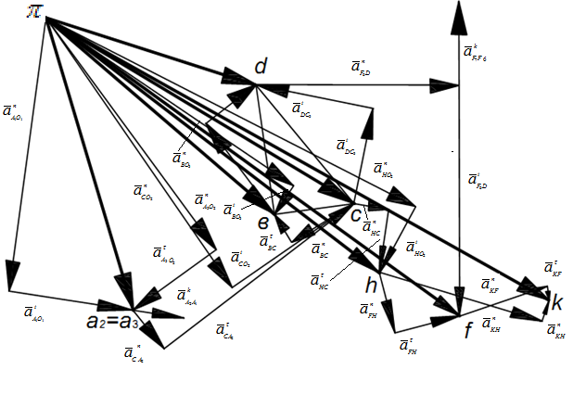

Рисунок 10 - План ускорения механизма с двумя линейными приводами

Рассмотрим кинетостатическое исследование механизма с линейными приводами, приведенного на рисунке 8.

При включении гидроцилиндров 1 и 6 в работу, обеспечивается движение поршней 2 и 7 относительно гидроцилиндров, тем самым приводя в движение механизм (рисунок 11).

Из уравнения суммы моментов звена 4 относительно точки 03 определим тангенциальную составляющую реакции в точке В.





Рисунок 11 - Схема сил механизма с линейными приводами

Для нахождения реакции в точке А1 составим уравнение равновесия второго звена относительно оси штока О1А1



Из уравнения равновесия звена 6 относительно оси штока определим реакцию в точке D



Далее приравниваем нулю геометрическую сумму всех сил, действующих на звенья 2 и 6 соответственно, и получим





Продолжая линию О2С и О3В отметим точку S, которая является мгновенным центром скорости 5 звена. Составляя уравнение равновесия для 5 звена относительно точки S, определим тангенциальную составляющую реакции в точке С.



Из геометрической суммы всех сил, действующих на звено 5 определим нормальную составляющую реакции точек С и В, т.е 



Далее приравниваем нулю геометрическую сумму всех сил, действующих на звенья, 4,7 соответственно, и определим силы реакции, возникающие в точках О3 и F





Запишем два уравнения для звена 3 и определим силы реакции в точках Н и О2





Для определения уравновешивающей силы F12 и реакции в опоре О1, составим следующую систему уравнений



Таким образом, определив реакции в кинематических парах и уравновешивающую силу рассматриваемого механизма, можно заключить, что этот механизм является статически определим.

Выполнение такого рода задач такими машинами приобретают особенную сложность в связи с тем, что каждый из гидроцилиндров может задавать независимые друг от друга законы движения. Это приводит к многовариантному движению звеньев таких машин. Решение задачи о положениях механизма произведем, используя компьютерную программу AutoCat.

Рассмотрим пример построения плана положений механизма, на примере автоподъемника, схема которого приведена на рисунке 12.

При выполнении технологических процессов механизмами с линейными приводами рабочим органом требуется выполнение движении по определенной траектории.

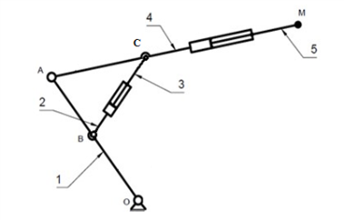 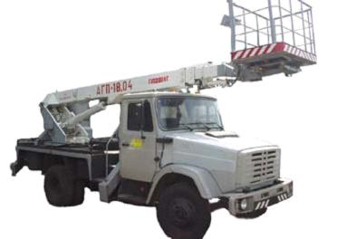

Рисунок 12 - Схема автоподъемника с двумя линейными приводами:

1-двухпарное звено, 2,4 - цилиндр, 3,5 - шток, 5- рабочий орган.

Этот механизм состоит из двух линейных гидроприводов (2-3), (4-5), в своем составе содержит пять звеньев, соединенных одноподвижными кинематическими парами, и рабочего органа 5, представляющего из себя ковш машины.

Построим план положений звеньев механизма и траекторию характерных точек С и М (рисунок 13 *а*). В начальном положении точка С и М находится в самом крайнем нижнем и совпадает с точками С1 и М1. Когда мы задаем давление в гидроцилиндрах 2 и 4, тогда штоки 3 и 5 вместе с поршнями получают поступательное движение. На плане положений механизма видно, как меняется траектория точки М выходного звена 5, описывая кривую в следующих положениях *М1…М8*.

*а)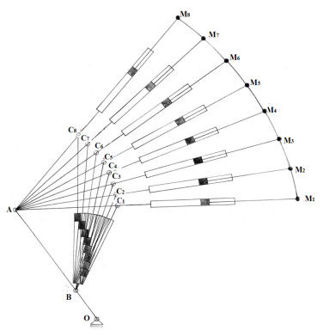б)* 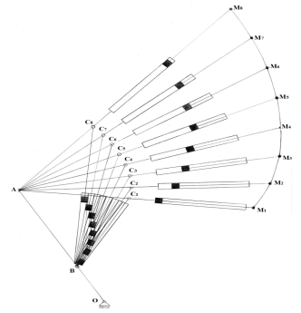

*а)* точка М описывает траекторию движения выходного органа в

виде кривой; *б)* траектория движения точки *М1…М8*

Рисунок 13 - План положения характерных точек механизма с двумя линейными приводами

Рассмотрим следующий случай автоподъемника, когда точки В и С находятся в первоначальном положении, в самом нижнем положении, как на рисунке 13 *б*. При этом шток второго гидроцилиндра (4,5) звено 5 находится в нижнем положении. На этом плане механизма видно, как меняется траектория движения точки *М* звена 5, тем самым задавая рабочему органу подъемника совершать новое перемещение в пространстве.

Рассмотрим построение плана положений звеньев следующего механизма, на примере минипогрузчика ( рисунок 14).

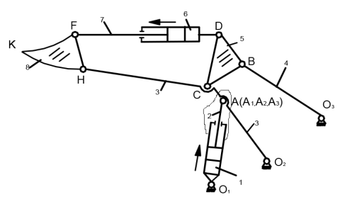 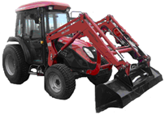

Рисунок 14 - Схема минипогрузчика с двумя линейными приводами:

2,7- шток, 1,6 - цилиндр, 3 - четырехпарное звено,5-трехпарное звено,8 -рабочий орган.

Построим план положений звеньев механизма и траекторию характерных точек, например точек *А,B,C,D,F,H,K*  (рисунок 15, *а*). В начальном положении точка *А* и *F* находится в самом крайнем нижнем и совпадает с точками *F1* и *А1*. Когда мы задаем давление в гидроцилиндрах 1 и 6, тогда штоки 2 и 7 вместе с поршнями получают поступательное движение. На плане положений механизма видно, как меняется траектория точки *К* выходного звена 8, описывая кривую *К1……К8.* Эта кривая получена, когда движение точек *A* и *F* берет начало с самого нижнего крайнего положения звеньев 1и 6.

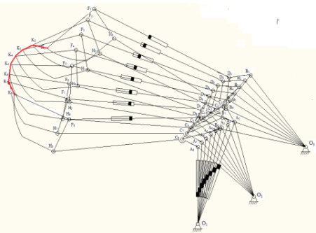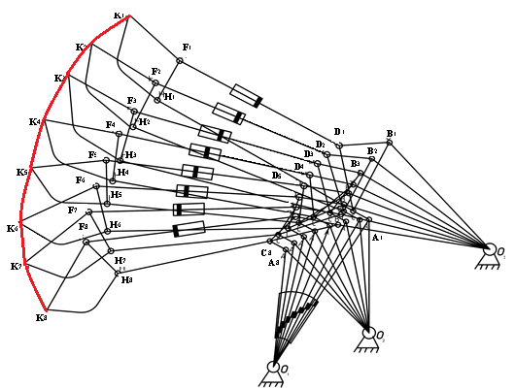

*а) б)*

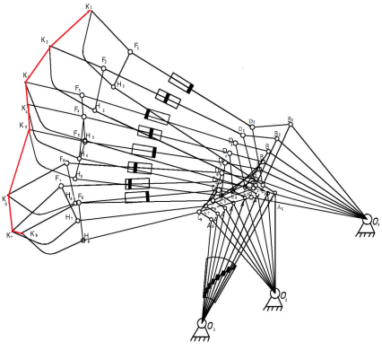 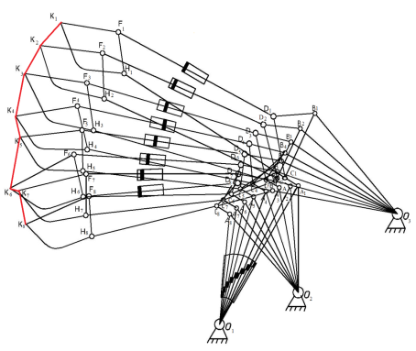

*в) г)*

*а)* траектория движения выходного звена описывает кривую *К1…К8* ;

*б)* точка *К* выходного звена описывает кривую в виде «дуга»; *в)* выходное звено 8 описывает траекторию движения в виде «двух лепестковой дуги»;

*г)* точка *К* ковша 8 описывает кривую в виде «волнообразной кривой»

Рисунок 15 - План положения характерных точек механизма с двумя линейными приводами

Рассмотрим следующий случай минипогрузчика, когда точка *F* находится в первоначальном положении, в самом крайнем верхнем положении, как на рисунке 15 б. При этом шток второго гидроцилиндра (6,7) звено 7 находится в нижнем положении. На этом плане механизма видно, как меняется траектория движения точки *К* звена 8 в виде траектории «дуга».

Гидроцилиндру 1 задаем прямолинейное постоянное движение, при этом шток 2 получает движение, показанное на рисунке 15*в*, движение гидроцилиндра 6 меняется по синусоидальному закону, тогда точка *К* выходного звена описывает траекторию «двух лепестковой дуги».

На следующем плане положений (рисунок 15, *г*) видно, что шток 2 также

находится в самом крайнем нижнем положении и получает возрастающее движение гидроцилиндра 6 меняется по косинусоидальному закону, тогда точка *К* ковша 8 описывает траекторию «волнообразной кривой».

Рассмотрим построение траектории точек звеньев трехприводного

механизма с линейными приводами приведенного на рисунке 11. Рассматриваемый трехприводной механизм предназначен для ведения строительных и дорожных работ может быть установлен на раме любой строительной и дорожной техники и железнодорожных составов и использован для ведения строительных и дорожных работ.

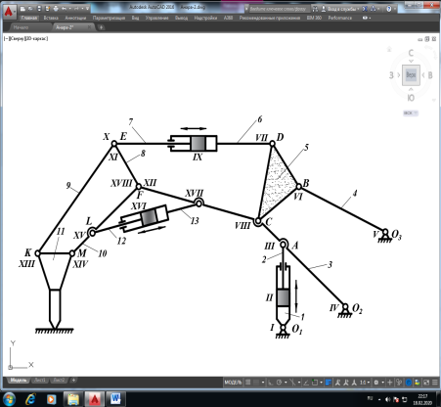

Рисунок 16 - Схема минипогрузчика с тремя линейными приводами

1,6,13 - цилиндр, 2,7, 12- поршень, 3 - пятипарное звено, 5- трехпарное звено, 11 -рабочий орган.

Он состоит из трех линейных приводов (1-2), (6-7) и (12-13), содержит в своем составе тринадцать подвижных звеньев и рабочий орган 11, который устанавливается через два рычага 9 и 10. Рычаг 10 оснащается дополнительным линейным гидроприводом (12-13).

Механизм работает следующим образом. При включении в работу гидроцилиндров 1,6,13 обеспечивается движение поршней 2, 7 и 12 относительно гидроцилиндров, тем самым приводя в движение механизм. При этом рабочий орган 11 совершая ударное действие, разрушает обрабатываемый материал.

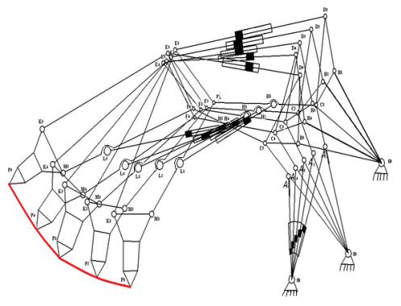 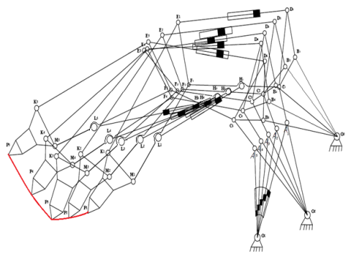

*а) б)*

*а)* траектория движения точки *Р* выходного звена описывает кривую в виде дуги *Р1…Р5*; *б*) выходное звено11 описывает кривую в виде параболы

Рисунок 17 - План положения характерных точек механизма с тремя линейными приводами

Построим план положений звеньев механизма и траекторию характерных точек данного механизма (рисунок 17,*а*). В начальном положении точка *А, E, L* находятся в самом крайнем верхнем и совпадает с точками *А1, E1, L1.* Когда мы задаем давление в гидроцилиндрах 1,6,13 тогда штоки 2,7,12 вместе с поршнями получают поступательное движение. На плане положений механизма видно, как меняется траектория точки *Р* выходного звена 11, описывая кривую *Р1….Р5*.

На следующем плане положений (рисунок 17, б) видно, что в первом положении шток 2 находится в самом крайнем верхнем положении, как на рисунке 17. При этом шток второго гидроцилиндра (6,7) находится в крайнем нижнем положении и шток третьего гидроцилиндра (12,13) находится в нижнем положении. На этом плане положения механизма видно, как меняется траектория движения точки *Р* звена 11, описывая траекторию в виде параболы.

Таким образом, можно заключить, что задавая движение поршням гидроцилиндров можно получить различное движение точек выходных звеньев механизма. При этом получаются различные формы траектории точек рабочих органов.

**ВЫВОДЫ**

В диссертационной работе дано решение актуальной задачи синтеза структур плоских кинематических цепей с вращательными и поступательными кинематическими парами пятого класса многоподвижных механизмов с линейными приводами их кинематическое и кинетостатическое исследование. При этом получены следующие результаты:

**1.** Общее решение универсальной структурной системы для плоских механизмов, позволяет по независимым параметрам подвижности *W* и количества пар базисного звена $τ$ находить число подвижных звеньев *n*, число звеньев *ni*, добавляющих в цепь *i* кинематических пар, и поступательных и вращательных кинематических пар пятого класса $р_{5}$ механизмов с линейными приводами и построить схему механизма.

**2.** Разработан универсальный метод синтеза структур механизмов с линейными приводами с вращательными и поступательными кинематическими парами пятого класса, который позволяет получить необходимые и достаточные параметры схем и определить их отличия.

**3.** Построены схемы механизмов с линейными приводами с количеством пар базисного звена, равным трем ($τ=3$), четырем (при $τ=4$), пяти (при $τ=5$).

**4.** Разработан алгоритм синтеза структур механизмов с линейными приводами, позволяющий построить схемы механизмов отличающихся числом звеньев кинематических цепей.

**5.** Определены скорости и ускорения характерных точек звеньев механизма с линейными приводами на основе кинематического исследования на примере механизмов с $τ=4$.

**6.** Определены реакции в кинематических парах звеньев механизмов с линейными приводами на основе кинетостатического исследования.

**7.** Построены траектории движения точек выходного звена и изучены движения звеньев механизмов с линейными приводами для различных режимов входного звена.

В диссертационной работе дано решение актуальной задачи синтеза структур плоских кинематических цепей с кинематическими парами пятого и четвертого классов, кулачковых механизмов и их кинематическое и кинетостатическое исследование. При этом получены следующие результаты:

**ПРАКТИЧЕСКИЕ РЕКОМЕНДАЦИИ**

1. Методика синтеза структур плоских многоподвижных механизмов с линейными приводами с кинематическими парами пятого может быть использована при построении различных структурных схем механизмов с линейным применением с применением универсальной структурной системы.

2. Результаты кинетостатического исследования механизмов с линейными приводами могут быть использованы при прочностных расчетах.

**СПИСОК ОПУБЛИКОВАННЫХ РАБОТ ПО ТЕМЕ ДИССЕРТАЦИИ**

1. Душенова, М.А. Кинематическое исследование многоподвижных механизмов с гидравлическими линейными приводами [Текст]: / М.А. Душенова, А.Э. Садиева // Основы проектирования машин.  – Новокузнецк, Материалы Девятой учебно-методической конференции. 2015. 37 – 40 с. <https://www.elibrary.ru/item.asp?id=24846194>

2. Садиева, А.Э. Синтез плоских рычажных механизмов с линейными приводами [Текст]: / М.А. Душенова, А.Э. Садиева // Материалы Международной научно – практической конференции, посвященной памяти доктора сельскохозяйственных наук профессора заслуженного деятеля науки российский федерации и республики Мордовия С.А.Лапшина. – Саранск: Мордовский университет, 2017. 519-522 с.

<https://www.elibrary.ru/item.asp?id=32238303>

3.Садиева, А.Э. Кинематическое исследование многоподвижных механизмов с линейными приводами [Текст]: / М.А. Душенова, А.Э. Садиева // Материалы Национальной научно-практической конференции "Актуальные проблемы разработки, эксплуатации и технического сервиса машин в агропромышленном комплексе", посвященной 40-летию Белгородского государственного аграрного университета. Белгородск: – Белгородский государственный аграрный университет, 2019. 162-166 с. <https://www.elibrary.ru/item.asp?id=37524456>

4. Садиева, А. Э. Структурный синтез групп Ассура механизмов с линейными приводами [Текст]: / А.Э. Садиева, М.А. Душенова // [Транспортное, горное и строительное машиностроение. – Бишкек, Наука и производство](https://www.elibrary.ru/contents.asp?id=41471422), 2019. 33-37 с. <https://www.elibrary.ru/item.asp?id=41471427>

1. Садиева, А. Э. Кинетостатическое исследование механизмов с линейными приводами [Текст]: / А.Э. Садиева, М.А. Душенова **//  Международной научно-практической интернет-конференции. –** Донецк, **Развитие образования, науки и бизнеса,** 2020. 360 – 363 с.

6. Садиева, А.Э. Определение скоростей и ускорений характерных точек двухподвижного механизма с линейными приводами [Текст]: / М.А. Душенова, А.Э. Садиева // Энергоэффективные и ресурсосберегающие технологии и системы. Материалы Международной научно-практической конференции. – Саранск: Мордовский университет, 2020. 625-631 с. <https://www.elibrary.ru/item.asp?id=44318757>

7. Садиева, А. Э. Применение механизмов с линейными приводами в различных отраслях промышленности [Текст]: / А.Э. Садиева, М.А. Душенова // Материалы научной конференции. – Санкт-Петербург, XLIX Огарёвские чтения, 2021. 71-75 с. <https://www.elibrary.ru/item.asp?id=46231158>

8. Садиева, А. Э. Синтез и многоподвижных механизмов с линейными гидравлическими приводами [Текст]: / А.Э. Садиева, М.А. Душенова // Машиноведение 1(13) , Бишкек: ИМаш НАН КР, 2021. с.19-24. <https://www.elibrary.ru/item.asp?id=47155000>

9. Дворников Л.Т., Садиева А. Э, Душенова М.А., Коколоева У.У. Трехприводной механизм для ведения строительных и дорожных работ. Кыргызпатент №328. заявл. 16.04.2021. опубл. 31.01.2022, Бюл.№1/2

10. Садиева, А. Э. Методика синтеза механизмов с линейными приводами. [Текст]: / А.Э. Садиева, М.А. Душенова // Материалы международной научно-практической конференции. – Санкт-Петербург, НИЦ МС, 2023. 9-13 с. ISSN 2618-6810

11.Садиева, А. Э.Сызыктуу кыймылдаткычка ээ болгон кыймылдуу механизмдерди түзмөлөө [Текст]: / А.Э. Садиева, М.А. Душенова, У.У. Коколоева // Известия КГТУ им.И.Раззакова №2 (62), -Бишкек, ИЦ «Калем», 2022. 119-124с.

**12.** Садиева, А. Э. **Графо-аналитыкалык ыкма менен сызыктуу кыймылдаткычтуу гидравликалык механизмдердин кыймиылын изилдөө** [Текст]: / А.Э. Садиева, М.А. Душенова, У.У. Коколоева // Известия КГТУ им.И.Раззакова Т.1 (69). -Бишкек, Т.1 (69), ИЦ «Калем», 2024, 229-235 с.

**Душенова Марина Анарбековнанын 05.02.18 – механизмдердин жана машинелердин назарияты адистиги боюнча техникалык илимдердин кандидатыгы боюнча окмуштуулук даражасын изденүү үчүн “Сызыктуу кыймылдагы тегиздиктеги көп кыймылдуу механизмдин кинематикасын жана кинетостатикасын изилдөө” темасына жазылган диссертациясынын**

**РЕЗЮМЕСИ**

**Түйүн сөздөр:** тогоо, негиздик тогоо, кинематикалык жуптук, кыймылдуулук, кинематикалык чынжырлар, тегиздиктеги механизмдер, сызыктуу кыймылдаткычы бар механизмдер, түзмөлөө.

**Изилдөө объекти:** тегиздик сызыктуу кыймылдаткычы бар көп кыймылдагы механизм.

**Изилдөө предмети:** сызыктуу кыймылдагы тегиздиктеги көп кыймылдуу механизмдинтүзүлүштүк, кинематикалык жана динамикалык кѳрсѳткүчтѳрү.

**Изилдѳѳнүн максаты:** берилген кыймылдыктагы нөлдүк кыймыл санды кошкондо (Ассур топторун), кинематикалык чынжырлардын түзүлүштөрүнүн көп түрүн түзмөлөөгө мүмкүн болгондой, сызыктуу кыймылдагы механизмдердин түзүлүштүк түзмөлөөнүн ыкмаларын, кинематикасын, кинетостатикасын иштеп чыгуу.

**Изилдөө усулдары жана аппараттары:** диссертацияда сызыктуу кыймылдаткычы бар механизмдерди талдоонун белгилүү ыкмаларын, кинематикасын жана кинетостатикасын изилдөөнүн графо –аналитикалык ыкмалары колдонулган.

**Алынган жыйынтыктардын илимий жаңылыгы:** - бешинчи класстагы айлануучу жана алга умтулуу кинематикалык жуптары бар сызыктуу кыймылдагы көп кыймылдаткычтуу механизмдердин түзүлүштүк түзмөлөөнүн ыкмасы иштелип чыккан, бул механизмдердин механизмдин көрсөткүчүн аныктоого мүмкүндүк берет; **-** *n –* кыймылдуу тоголордун, *ni –* чынжырга *i –* кинематикалык жуптугун кошо алган тогоолордун, *р5* кинематикалык жуптугу бар сызыктуу кыймылдаткычы бар механизмдин түзүлүштүк түзмөлөөсүнүн ыкмалары иштелип чыккан; - сызыктуу кыймылдагы көп кыймылдаткычтуу механизмдин берилген чекиттеринин ылдамдыгынын жана ылдамдануусунун ортосундагы көз карандылык алынган; -кинематикалык жуптуктардагы реакция күчтөрүн аныктоого мүмкүнчүлүк берген, механиздин тогоосунун тен салмактуулугу отнотулган; - курулуш жана жол иштерин жүргүзүү үчүн үч кыймылдагы механизмдин түзүлүштүк схемасы иштелип чыккан, ал белгилүү механизмдерден чыгуу тогоолору менен айырмаланат, анын учтары жумушчу орган менен бириктирилген, ал эми тогоолордун биринде беш жуп тогоо туташтырылган таякчасы бар гидравликалык цилиндр кошумча орнотулган.

**Колдонуу даражасы:** алынган жыйынтыктар ЖЧК «Дыйкан плюс» жана И. Раззаков атындагы Кыргыз мамлекеттик техникалык университетинин окуу процессинде колдонулган.

**Колдонуу тармагы :** сызыктуу кыймылдаткычы бар көп кыймылдагы механизмдерди эсептөө жана иштеп чыгуу.

**РЕЗЮМЕ**

**диссертации Душеновой Марины Анарбековны на тему:**

**«Кинематическое и кинетостатическое исследование плоских многоподвижных механизмов с линейными приводами» на соискание ученой степени кандидата технических наук по специальности   
05.02.18 – теория механизмов и машин**

**Ключевые слова:** звено, базисное звено, кинематическая пара, подвижность, кинематические цепи, плоские механизмы, механизмы с линейными приводами, синтез.

**Объект исследования:** плоские многоподвижные механизмы с линейными приводами.

**Предмет исследования:** структура, кинематические и динамические параметры плоских многоподвижных механизмов с линейными приводами.

**Цель работы:** разработка методов структурного синтеза, с помощью которого возможно синтезировать многообразие схем кинематической цепи с заданной подвижностью, включая и нулевую подвижность (группы Ассура), кинематическое и кинетостатическое исследование механизмов с линейными приводами.

**Методы исследования и аппаратура:** использованы методы анализа механизмов с линейными приводами, графо-аналитические методы кинематического и кинетостатического исследования плоских многподвижных механизмов с линейными приводами.

**Научная новизна полученных результатов:** разработана методика синтеза структур многоподвижных механизмов с линейными приводами с вращательными и поступательными кинематическими парами пятого класса, что позволяет определить необходимые параметры механизмов; определены число подвижных звеньев *n* и число звеньев механизмов с линейными приводами, добавляющих в цепь *i* кинематических пар *ni*, число вращательных кинематических пар пятого *p5*  класса; получены зависимости для определения скоростей и ускорений характерных точек звеньев многоподвижных механизмов с линейными приводами; установлены условия равновесия механизма позволяющие определить реакции в кинематических парах; разработана структурная схема трехприводного механизма для ведения строительных и дорожных работ, отличающаяся от известных тем, что снабжен при выходе звеньями, концы которых сведены с рабочим органом, при этом в одном из звеньев дополнительно установлен гидроцилиндр со штоком, соединенный с пятипарным звеном.

**Степень использования:** Полученные результаты внедрены в ОсОО «Дыйкан плюс» и в учебный процесс КГТУ им. И. Раззакова.

**Область применения:** разработка и проектирование плоских многоподвижных механизмов с линейными приводами.

**SUMMARY**

**dissertation by Dushenova Marina Anarbekovna on the topic:**

**"Kinematic and kinetostatic study of flat multi-moving mechanisms with linear drives" for the degree of candidate of technical sciences in the specialty**

**05.02.18 - theory of mechanisms and machines**

**Keywords:** link, basic link, kinematic pair, mobility, flat mechanisms, number of branches, mechanisms with linear drives, synthesis.

**Object of study:** multi-moving mechanisms with linear drives.

**Subject of study:** structure, kinematic and dynamic parameters of flat multi-moving mechanisms with linear drives.

**The aim of the work:** development of structural synthesis methods, with the help of which it is possible to synthesize a variety of kinematic chain schemes with a given mobility, including zero mobility (Assur groups), kinematic and kinetostatic study of mechanisms with linear drives.

**Research methods and equipment:** methods of analysis of mechanisms with linear drives, graph-analytical methods of kinematic and kinetostatic study of flat multi-moving mechanisms with linear drives were used.

**Scientific novelty of the obtained results:** a technique for synthesis of structures of multi-moving mechanisms with linear drives with rotary and translational kinematic pairs of the fifth class was developed, which allows determining the necessary parameters of the mechanisms; the number of movable links *n* and the number of links of mechanisms with linear drives, adding to the chain *i* kinematic pairs *ni*, the number of rotary kinematic pairs of the fifth *p5* class were determined; dependencies for determining the speeds and accelerations of characteristic points of links of multi-motion mechanisms with linear drives were obtained; equilibrium conditions of the mechanism were established, allowing reactions in kinematic pairs to be determined; a structural diagram of a three-drive mechanism for construction and road works was developed, which differs from known ones in that it is equipped with links at the output, the ends of which are brought together with the working element, while in one of the links a hydraulic cylinder with a rod is additionally installed, connected to a five-pair link.

**Degree of use:** The obtained results were implemented in “Dyikan Plus” LLC and in the educational process of KSTU named after I. Razzakov.

**Scope:** development and design of flat multi-motion mechanisms with linear drives.